

**Centro Estadual de Educação Tecnológica Paula Souza**

**GOVERNO DO ESTADO DE SÃO PAULO**

**ESCOLA TÉCNICA ESTADUAL JARDIM ÂNGELA**

**Aprimorando o serviço de informática na ONG:**

**CCA Nossa Senhora de Fátima**

**SÃO PAULO – BRASIL**

**Aprimorando o serviço de informática na ONG:**

**CCA Nossa Senhora de Fátima**

**Maio de 2015**

**Denilson Alves dos Santos**

**Denise Massako Oka**

**Gustavo Ferreira Pedroza**

**Patrick Henrique Godoi Barbosa**

**Vitor Francisco Lamounier**

**Wladimir de Souza Marques**

**PTCC – PLANEJAMENTO DO TRABALHO DE CONCLUSÃO DE CURSO**

**Orientador: Prof.ª Maria Cristina Gama Bonini**

**- 2015-**

**SÃO PAULO – BRASIL**

# Dedicatória

Eu Denilson Santos, dedico aos meus pais, meus amigos e todos aqueles que me ajudaram no recorrer deste caminho até aqui, principalmente ao meu irmão, Danilo Santos e meu tio Paul Rodrigues por terem me dado todas ferramentas necessárias para chegar até aqui.

Eu, Denise Oka, dedico este trabalho aos meus pais, Sr. Katsumi Oka e Sra. Zélia Oka, fiéis companheiros e amigos, que sempre me incentivaram e aconselharam em todos os momentos da minha vida. Também dedico ao meu tio, Masaki Oka, e à minha irmã Michele Sayako Oka, e à todos meus amigos.

Eu, Gustavo Pedroza, dedico à minha família, amigos e todos que me apoiaram ao longo deste curso.

Eu, Patrick Godoi, dedico este trabalho à minha mãe, Rosângela F. Godoi, que sempre me incentivou e me apoiou mesmo quando estava doente, e aos professores por terem me orientado em todo esse tempo.

Eu, Vitor Lamounier, dedico este trabalho em à minha mãe, Flavia C. B. Lamounier, aos nossos professores, amigos e aos familiares, que me apoiaram durante o curso técnico de informática.

Eu, Wladimir Marques, dedico aos meus pais, meus amigos que incentivaram a fazer o Vestibulinho sem eu ter nenhuma esperança e aos professores que fizeram aprender muita coisa ao longo deste tempo.

E todos nós dedicamos à todos os funcionários, professores, monitores, seguranças, coordenadores, colegas e editor da Etec Jardim Ângela.

# Agradecimentos

Prof.ª Maria Cristina Gama Bonini por suas orientações durante o desenvolvimento deste trabalho.

Aos Professores: Aurivam Pinheiro, pelas aulas envolvendo Sistemas Operacionais; Daniel Quaiati, pelas aulas de programação para internet; Denilson Alves, pelas aulas de programação; Edina Alves, por suas aulas teóricas; Fabio Santos, por suas aulas rigorosas; Laelson Mota, pelas suas aulas que envolviam o Hardware; Katia Arthur, pelas aulas de Língua Portuguesa direcionadas ao trabalho; Valeria Silva, por suas aulas de Língua Inglesa; além disso agradecemos também a nossos colegas da **Escola Técnica Jardim Ângela** pela cooperação no aprendizado.

As nossas famílias por nos incentivarem, auxiliarem e apoiarem nos momentos em que mais precisávamos.

Ao Centro Estadual de Educação Tecnológica Paula Souza do Governo do Estado de São Paulo que deu apoio na cessão do espaço e estrutura necessários para a concretização desta missão.

As Funcionárias do CCA pelo apoio e colaboração.

A empresa Suprisul pelo suporte técnico relacionado as máquinas do CCA.

Agradecimento especial aos Diretores da Escola Técnica Jardim Ângela pelo apoio constante.

# Resumo

Para realizar o Trabalho de Conclusão de Curso foi escolhido o CCA Nossa Senhora de Fátima, uma ONG que oferece recreação para crianças. O CCA concordou em permitir que fosse feita uma avaliação dos problemas relacionados a área de informática no local. É possível notar que o trabalho realizado pela equipe técnica administrativa relacionado a fichas é manual, que o equipamento eletrônico utilizado na sala de informática tem um mal desempenho e que não existe uma rede local e monitoramento sobre os usuários. O objetivo deste trabalho é fazer com que os computadores localizados no CCA possam atender as atividades propostas pelos educadores e facilitar o trabalho das funcionárias da equipe técnica administrativa com um software de banco de dados. Para atingir esse objetivo será feito um diagnóstico do estado dos computadores e então fazer manutenções necessárias, depois todos serão ligados a uma rede para que se possa ter um monitoramento, por fim será criado um banco de dados para armazenar as fichas que serão consultadas pela equipe técnica administrativa. Com uma rede e manutenção dos computadores é esperado que as atividades que os utilizam sejam mais produtivas e com o banco de dados o trabalho das funcionárias da equipe técnica administrativa seja mais fácil, ágil e economize papel.

**Palavras-chave:** Informatização - Software - Rede - Java

# Sumário

**1. Introdução 6**

**2. Problematização 8**

**3. Objetivos 10**

**3.1. Objetivo Geral 10**

**3.2. Objetivos Específicos 10**

**4. Justificativa 11**

**5. Hipóteses 12**

**6. Metodologia 13**

**7. Resultados Esperados 15**

**8. Conclusão 16**

**9. Cronograma 17**

**10. Anexos 19**

**11. Apêndice 21**

**12. Referências Bibliográficas 2**

**4**

# Introdução

O SCFV (Serviço de Convivência e Fortalecimento de Vinculo) CCA (Centro para Criança e Adolescente) Nossa Senhora de Fátima, localizado na rua Ignácio Limas, Jardim Herculano, é uma ONG (organização não governamental) fundada em 2001 que oferece diversas atividades recreativas para 120 (número atual) crianças e adolescentes de 6 a 14 anos com o objetivo de criar um ambiente de socialização.

Cada criança ou adolescente tem seu prontuário (ficha) que é feito à mão pelas Equipe Técnica Administrativa (gerência) e todas são guardadas em um armário de arquivos que fica no escritório. Para a consulta de qualquer informação sobre algum matriculado é necessário fazer a busca nos arquivos, o que pode ter um gasto de tempo considerável. Diversos equipamentos, incluindo computadores e cabos estão desorganizados e/ou com mal funcionamento e não existe uma rede nas salas de atendimento, informática e na dos educadores.

O objetivo é garantir o conforto das crianças e adolescentes na sala de informática e a eficiência do trabalho da Equipe Técnica Administrativa com um software de banco de dados. Com esse objetivo atingido o tempo e o papel gastos no escritório serão reduzidos e os usuários da sala de informática poderão usufruir de um equipamento qualificado para realizar o que eles desejam.

O CCA Nossa Senhora de Fátima oferece atividades recreativas e educativas para crianças e adolescentes, o que fazem muito bem. Entretanto, para os educadores conseguirem aplicar as atividades planejadas para os alunos, é necessário que todos os computadores da Sala de Informática estejam próprios para uso. A rede serviria para monitorar os usuários e assim protege-los. Já no escritório a economia de papel e a velocidade da realização de tarefas relacionadas aos prontuários seria aprimorada com um software.

O banco de dados será feito com o Sistema gerenciador de banco de dados MySQL e a linguagem de programação Java. A manutenção do Hardware (parte física das máquinas) terá como responsável a empresa Suprisul. Foi combinado formatar as máquinas da sala de informática com o Windows XP e instalar o pacote Office para que os usuários possam criar documentos.

É uma ótima oportunidade para que estudantes de informática desenvolvam seus conhecimentos de forma prática ao ver que os problemas abrangem diversas áreas do que é estudado, além de que o CCA realmente precisa de ajuda, muito tempo acaba sendo gasto com buscas e cadastros no escritório e enquanto isso a sala de informática quase não é utilizada por falta de manutenção dos equipamentos.

# Problematização

Para desenvolver este trabalho de conclusão de curso, foi escolhida a ONG SCFV (Serviço de Convivência e Fortalecimento de Vinculo) CCA (Centro para Criança e Adolescente) Nossa Senhora de Fátima, que oferece atividades recreativas para 120 crianças e adolescentes, com idades entre 6 a 14 anos. Inaugurada em 2001, atualmente conta com uma equipe de seis funcionárias: a gerente, Cleide de Oliveira G. Ferreira; sua assistente técnica, Flavia C. B. Lamounier; a orientadora sócio educativa, Thais Maria Barbosa; a cozinheira, Amara Garcia; e as agentes operacionais, Ana Lira e Gilzete Pessoa.

Durante a primeira visita do grupo ao CCA Nossa Senhora de Fátima foram encontrados diversos fatores que atrapalhavam o conforto das crianças, e até a eficiência no trabalho das funcionárias. No CCA existem quatro salas, que contém computadores. Essas salas são: Sala de Atendimento, Sala dos Educadores, Sala de Informática e o Escritório Administrativo.

• Não existe uma rede local no CCA que integre todos os computadores onde possam ser compartilhados arquivos ou haver um monitoramento das máquinas utilizadas pelas crianças e adolescentes

• Na Sala de Atendimento existe um computador não conectado à internet, cujo monitor apresenta mau funcionamento.

• Na Sala dos Educadores há um computador que também está fora de rede, mas tem uma impressora conectada à ele, utilizada pelos orientadores socioeducativos (educadores).

• Na Sala de Informática foram encontrados mais de dez computadores - sendo que alguns não funcionam ou possuem baixo desempenho; não há um método de monitoramento de seus usuários (crianças e adolescentes); o cabeamento, tanto de rede como de energia, estava desorganizado; diversas máquinas não contam com pacote Office; não estão identificadas de maneira fácil, tanto para encontrá-los fisicamente ou em uma rede local (ainda não existente). Os alunos precisam não conseguem realizar atividades escolares no local.

• No Escritório Administrativo há um pequeno problema durante o compartilhamento de documentos entre os dois computadores (da gerente e assistente técnica); todas os educandos (crianças e adolescentes atendidos pelo serviço) possuem seus prontuários (fichas) cadastrados, consultados e alterados manualmente em mais de 120 folhas de papel; além de que todos os prontuários sem uso ativo continuam sendo guardados no arquivo morto (cadastros dos educandos que já atingiram o limite de idade), para consulta, se necessário.

**Questão orientadora:** Como tornar mais ágil e eficaz o trabalho da Equipe Técnica Administrativa do serviço e melhorar o atendimento das crianças e adolescentes, quanto à utilização dos computadores do CCA?

# 3. Objetivos

## 3.1. Objetivo Geral

Aprimorar o desempenho da sala de informática para garantir que todos os computadores possam atender as atividades das crianças e adolescentes, criar uma rede local e um software que auxiliem no trabalho das funcionárias da Equipe Técnica Administrativa.

## 3.2. Objetivos Específicos

Conectar os computadores da Sala de Informática à Internet e organizar todo o seu cabeamento e efetuar uma formatação de forma que atividades envolvendo as máquinas possam ser realizadas no local.

Criar uma rede que conecte todos os computadores encontrados no CCA nos quais aqueles que se encontrem na Sala de Atendimento, Sala dos Educadores e Escritório possam controlá-la.

Criar um Software de banco de dados para que os prontuários possam ser cadastrados, consultados, alterados e arquivados proporcionando assim, mais conforto e eficiência às funcionárias.

# 4. Justificativa

O SFCV CCA Nossa Senhora de Fátima oferece atividades recreativas para crianças e adolescentes, trabalho esse que vem dando bons resultados. Porém, para os educadores que trabalham no serviço conseguirem aplicar efetivamente as atividades planejadas para os alunos, é necessário que todos os computadores da Sala de Informática e na Sala dos Educadores possuam bom funcionamento.

Os computadores do Escritório serão capazes de utilizar o banco de dados para agilizar todo o trabalho envolvendo os prontuários dos educandos. Fora isso, o uso de um software também beneficiará o Meio Ambiente, pois terá como resultado a economia de papéis.

Com a rede local será possível fazer um monitoramento sobre o que os usuários do CCA acessam, para que seja possível impedi-los de visualizar conteúdo não destinado à sua idade.

# 5. Hipóteses

O banco de dados do escritório irá agilizar o trabalho da Equipe Técnica Administrativa durante todos os processos que envolvem consultar, cadastrar ou arquivar prontuários, poupando tempo e papel.

Crianças e adolescentes poderão usufruir de uma ótima sala de informática para se divertir ou realizar atividades escolares, sem mais preocupações com os computadores.

Na sala dos educadores será possível monitorar o que os usuários da sala de informática estão acessando e bloquear conteúdo impróprio.

A sala de atendimento será conectada ao escritório para acessar os prontuários de alguma criança ou adolescente durante uma reunião com seu responsável.

# 6. Metodologia

Após a visita em que foram encontrados problemas que CCA Nossa de Fátima enfrenta, foram decididos os métodos que seriam usados para resolve-los. Foi considerado essencial: um banco de dados, a formatação de computadores e a criação da rede local para o CCA.

Este banco de dados que será criado para a administração do CCA utilizará o SGBD (Sistema Gerenciador de Banco de Dados) MySQL, que utiliza a linguagem SQL e possui ótimo desempenho e estabilidade. Sua programação será feita com a linguagem Java, bem flexível com seu vasto conjunto de bibliotecas - o que será importante para criar algo diferenciado e intuitivo.

Java é uma linguagem de programação orientada a objeto desenvolvida na década de 90 por uma equipe de programadores chefiada por James Gosling, na empresa Sun Microsystems. Diferentemente das linguagens convencionais, que são compiladas para código nativo, a linguagem Java é compilada para um bytecode que é executado por uma máquina virtual. Hoje Java é uma das linguagens de programação mais utilizadas no mundo e é propriedade da Oracle.

O MySQL é um SGBDs (Sistema Gerenciador de Banco de Dados) que começou a ser desenvolvido em 1994 com Michael Widenius e David Axmark no comando do projeto. O MySQL tem um excelente desempenho, estabilidade e é compatível com diversas linguagens de programação para gerar uma interface gráfica, incluindo Java e Visual Basic. Outra vantagem é não exigir muito hardware da máquina em que opera e tem um fácil manuseio.

No caso das máquinas com defeitos de Hardware, a empresa que as doou, a Suprisul, será informada sobre qual falha que ocorre e a levará para a manutenção.

Desde 1993, a Suprisul é uma grande companhia do Brasil na área de soluções de TI, chegando a receber a certificação ISO 9001:2008 que reconhece em nível internacional sua qualidade. Com uma oferta de mais de 20 mil itens para locação, a Suprisul também faz doações para ONGs, incluindo o CCA Nossa Senhora de Fátima, porém ela impede que suas máquinas sejam abertas por terceiros e prefere que seu próprio pessoal faça qualquer manutenção, por questões de segurança.

Para a melhorar o funcionamento das máquinas elas serão formatadas com o sistema operacional que tem o melhor desempenho no hardware delas – o Windows XP – e contarão com o pacote Office 2003 – O Office padrão do XP – que poderá ser utilizado tanto pelos educadores quanto pelos usuários da sala de informática.

O Windows XP foi lançado em 25 de outubro de 2001 e é conhecido pela sua estabilidade, eficiência e leveza. Ele apresenta uma interface gráfica bem simples, mas é o suficiente para os usuários do CCA possam realizar suas atividades.

Lançado em 17 de novembro de 2003 pela Microsoft, Office 2003 é o ideal para o Windows XP, sendo o mais estável para o sistema operacional. Dele é possível destacar entre suas ferramentas mais famosas o Word, o Excel e o PowerPoint.

Concluindo, os computadores de baixo desempenho serão formatados com o Windows XP, o Office 2003 será instalado neles, a Suprisul ficará responsável por problemas de hardware e o banco de dados será feito utilizando Java como linguagem de programação e MySQL como sistema gerenciador de banco de dados.

# 7. Resultados Esperados

É esperado que o Software de banco de dados agilize e facilite o cadastro, consulta ou alteração de informações por parte da Equipe Técnica Administrativa. Os usuários da sala de informática também terão mais conforto e serão mais eficazes ao realizar tarefas que envolvam os computadores.

# 8. Conclusão

Foi uma ótima experiência para nós participarmos deste trabalho de conclusão de curso em uma ONG como o CCA Nossa senhora de Fátima, descobrimos sua importância para a educação das crianças e adolescentes da região e também suas dificuldades durante esse processo.

Eles precisavam de nós e tínhamos os meios para atingir esse objetivo, além de que estamos a adquirir cada vez mais conhecimento sobre como utilizá-los. Com essa oportunidade pudemos colocar em prática o que aprendemos no curso tendo em vista a variedade de problemas, mas é por esse motivo que fizemos nosso trabalho com capricho.

# 9. Cronograma

|  |  |  |  |  |  |  |  |  |  |  |  |  |  |  |  |  |  |  |  |  |  |  |  |  |  |  |  |  |  |
| --- | --- | --- | --- | --- | --- | --- | --- | --- | --- | --- | --- | --- | --- | --- | --- | --- | --- | --- | --- | --- | --- | --- | --- | --- | --- | --- | --- | --- | --- |
| **Planejamento do TCC 1º semestre de 2015** | | | | | | | | | | | | | | | | | | | | | | | | | | | | | |
| **Etapas** | **Períodos** | | | | | | | | | | | | | | | | | | | | | | | | | | | | |
| **Fevereiro** | | | | **Março** | | | | **Abril** | | | | **Maio** | | | | | **Junho** | | | | | **Julho** | | | | | **Responsáveis** | |
| **Orientações base sobre a importância do TCC – Bases tecnológicas do PTCC** |  |  |  |  |  |  |  |  |  |  |  |  | |  |  |  |  | |  |  |  |  | |  |  |  |  | | **Professora**  **(Aula)** |
| **Delimitação de Temas quanto a Relevância, Pertinência e Viabilidade** |  |  |  |  |  |  |  |  |  |  |  |  | |  |  |  |  | |  |  |  |  | |  |  |  |  | | **Professora**  **(Aula)** |
| **Pesquisa para definição da situação problema** |  |  |  |  |  |  |  |  |  |  |  |  | |  |  |  |  | |  |  |  |  | |  |  |  |  | | **Alunos** |
| **Estudo do Cenário da área Profissional, identificação de demandas e lacunas** |  |  |  |  |  |  |  |  |  |  |  |  | |  |  |  |  | |  |  |  |  | |  |  |  |  | | **Professora**  **(Aula)** |
| **Técnicas de fichamento de pesquisa** |  |  |  |  |  |  |  |  |  |  |  |  | |  |  |  |  | |  |  |  |  | |  |  |  |  | | **Professora**  **(Aula)** |
| **Tipos de pesquisa** |  |  |  |  |  |  |  |  |  |  |  |  | |  |  |  |  | |  |  |  |  | |  |  |  |  | | **Professora**  **(Aula)** |
| **Compartilhar documentos na rede do escritório**  **(29/03)** |  |  |  |  |  |  |  |  |  |  |  |  | |  |  |  |  | |  |  |  |  | |  |  |  |  | | **Denise**  **Gustavo** |
| **Organizar o cabeamento da sala de informática (03/04)** |  |  |  |  |  |  |  |  |  |  |  |  | |  |  |  |  | |  |  |  |  | |  |  |  |  | | **Wladimir**  **Patrick** |
| **Catalogar os computadores, cabos e mesas na sala de informática (03/04)** |  |  |  |  |  |  |  |  |  |  |  |  | |  |  |  |  | |  |  |  |  | |  |  |  |  | | **Vitor**  **Gustavo**  **Denilson** |
| **Criar o esboço da rede do CCA no Cisco Packet Tracer (11/04)** |  |  |  |  |  |  |  |  |  |  |  |  | |  |  |  |  | |  |  |  |  | |  |  |  |  | | **Vitor** |
| **Formatar o computador da sala dos educadores**  **(11/04)** |  |  |  |  |  |  |  |  |  |  |  |  | |  |  |  |  | |  |  |  |  | |  |  |  |  | | **Vitor**  **Patrick** |
| **Apresentação no Auditório 18/06** |  |  |  |  |  |  |  |  |  |  |  |  | |  |  |  |  | |  |  |  |  | |  |  |  |  | |  |
|  | **Atividades desenvolvidas de acordo com o planejamento** | | | | | | | | | | | | | | | | | | | | | | | | | | | | |

# 10. Anexos

Ficha de inscrição que é preenchida no CCA:

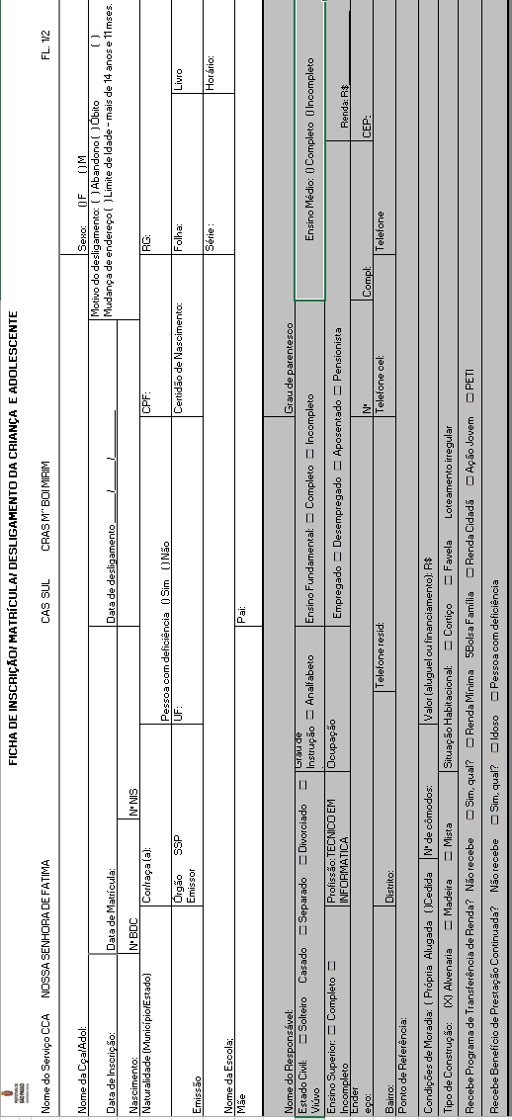

Segunda parte da ficha:

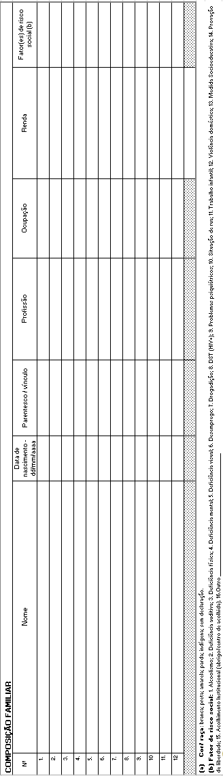

# 11. Apêndice

Entrevista feita com uma funcionária da equipe técnica administrativa:

1. **Qual o nome completo da ONG?**

Serviço de Convivência e Fortalecimento de Vinculo Centro para Criança e Adolescente Nossa Senhora de Fátima

1. **Quantas crianças e adolescentes utilizam o CCA?**

120 crianças e adolescentes, sendo 60 em cada período (manhã e tarde) e são divididos em duas turmas de 30.

1. **Quantos Computadores são utilizados pelas crianças e adolescentes?**

São os 10 computadores na sala de informática.

1. **Existe uma rede local para monitorar os usuários?**

Não existe.

1. **Existe algum software que auxilia seu trabalho?**

Não, o trabalho é completamente manual.

1. **Vocês utilizam muito papel no CCA?**

Sim, todas as fichas das crianças são feitas, consultadas e editadas em folhas de papel.

1. **A quanto tempo existe essa ONG?**

Desde 2001.

1. **Quais são os campos da ficha?**

São muitos, pode ver na ficha de inscrição.

1. **O que acha de utilizar um banco de dados para lidar com as fichas?**

Seria ótimo para acelerar o trabalho e economizar papel.

1. **Gostaria que ajudássemos a melhorar o desempenho dos computadores da sala de informática?**

Sim, ajudaria muito, porém vocês não poderão abrir as máquinas, foi um acordo feito com a empresa que as doou.

Protótipo da tela de Cadastro do Usuário:

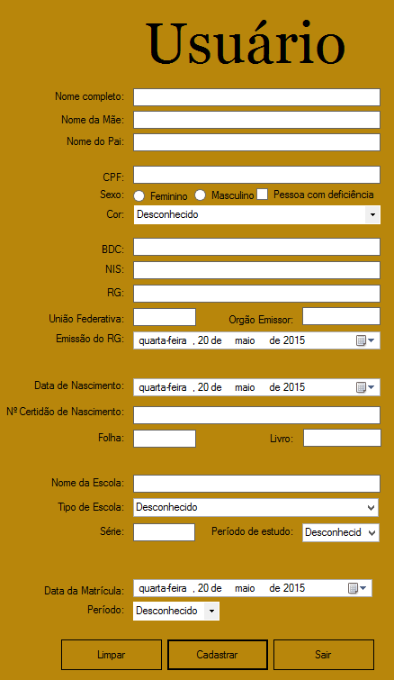

Protótipo da tela de cadastro de Responsável:

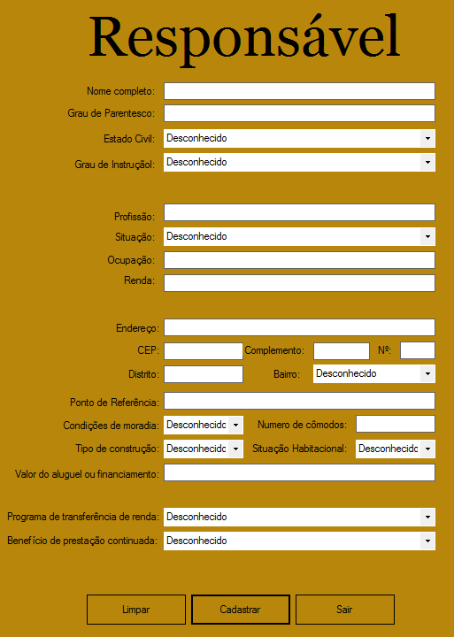

# Referências Bibliográficas

**Livros:**

* H. M. Deitel (2010). *Java - Como programar*. 8ª edição, Prentice Hall. Brasil.

**Livros On-line:**

* Pedro M C Neves e Rui P F Ruas (2005). *O guia prático do MySQL.* [Versão electrónica]. Portugal. Acessado: 04 de Maio de 2015. Disponível em: http://www.centroatl.pt/titulos/tecnologias/imagens/excerto-e-book-ca-oguiapraticodomysql.pdf

**Páginas de Empresas na Internet:**

* Suprisul (2015). *História*. Acedido em 04 de Maio de 2015. Disponível em: http://www.suprisul.com.br/sobre/historia